PRZYKŁADOWE ĆWICZENIA I ZABAWY DLA DZIECI 4 I 5-LETNICH DO WYKORZYSTANIA W DOMU
TEMAT: Kolory lata – zielony.

- Zestaw ćwiczeń porannych:
- „W góry lub nad morze”- dziecko swobodnie maszeruje. Na hasło: w góry/naśladuje wspinaczkę po górach; na hasło: nad morze/ dziecko naśladuje pływanie.
- „Wysoko, nisko”- do muzyki cicho/głośno, dziecko na głośno podskakuje wysoko do góry na cichą muzykę chodzi na paluszkach.

- Słuchanie wiersza W. Broniewski „Gram w zielone”.
Proszę o zielone! -
zaklekotał bociek
do zielonej żabki,
co siedziała w błocie.
Ale mądra żabka
prędko myk pod wodę:
- Miłe mi bocianie,
moje życie młode.
Rosły w błocie modre
niezapominajki
i boćkowi rzekły:
- Znamy takie bajki!
Chciałbyś żabkę połknąć,
lecz się obejdź smakiem,
żabka gra w zielone
z młodym tatarakiem!
Rozmowa na temat treści wiersza. Wymień zwierzątka o jakich mowa w wierszu.

- Nazywanie ilustracji, podzielenie wyrazów na sylaby, przeliczenie sylab.
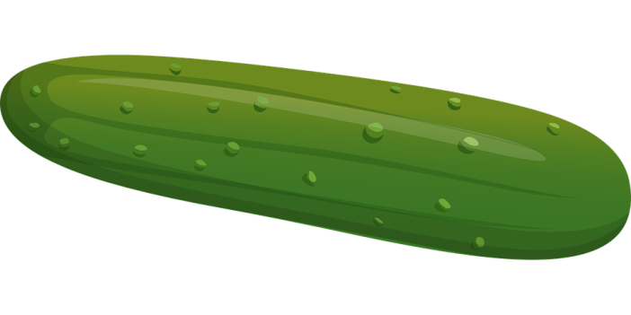

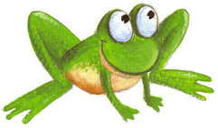
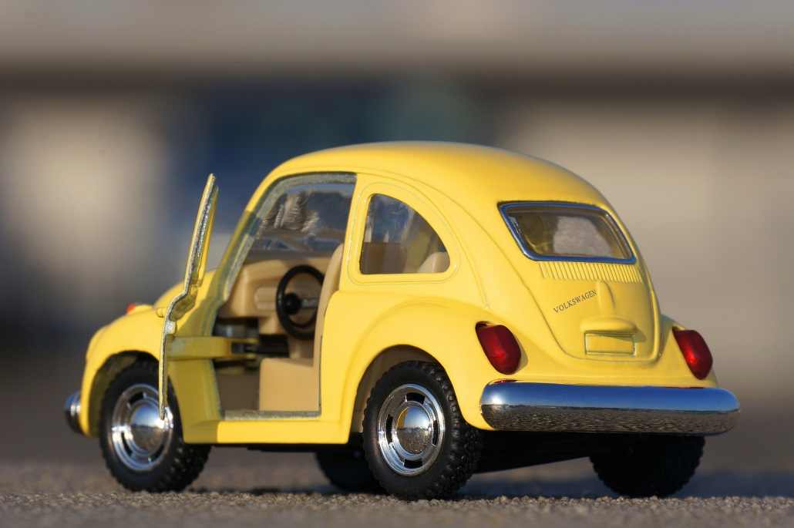

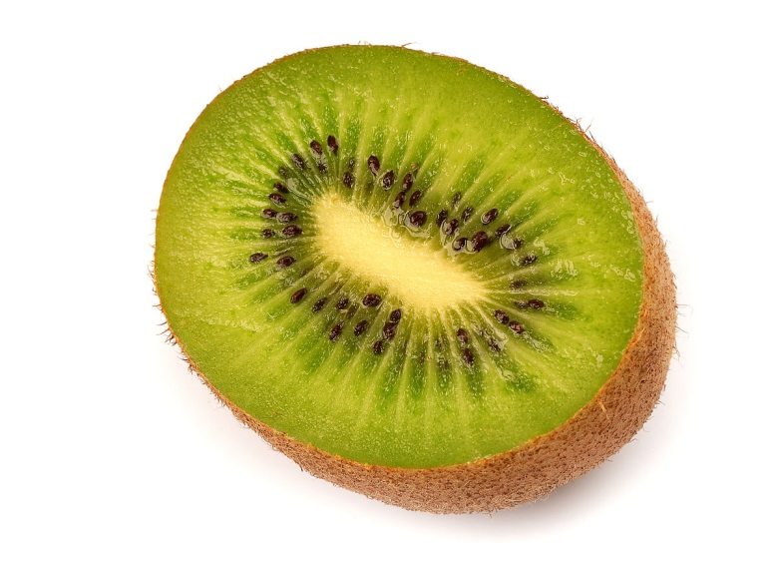

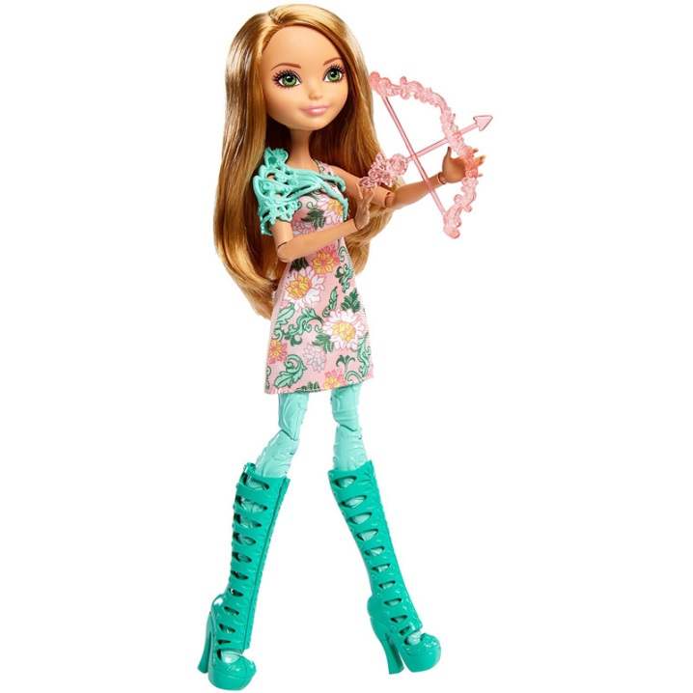
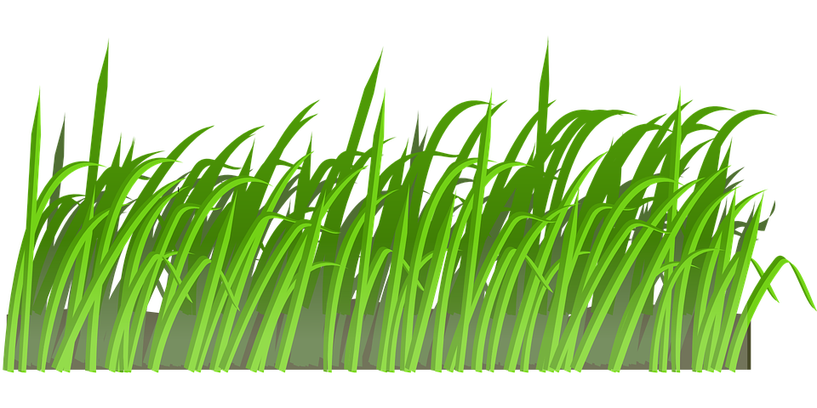

- Wybieramy tylko te obrazki na których są przedmioty zielone, rozcięcie ich na 5 części, przyklejenie na kartkę układając w całość.

- Zabawa taneczno-ruchowa do piosenki „Na kolorowe lato”.

https://www.youtube.com/watch?v=l4iKGDoEwq0

- Praca plastyczna „ Na zielonej łące”- słuchając utworu A. Vivaldiego „Lato”, dziecko maluje na dużym arkuszu papieru farbami łąkę swoich wyobrażeń.
https://www.youtube.com/watch?v=jsCsR-SbPFs

Opracowanie: Marlena Andruch, Przedszkole Publiczne Nr 7 w Szczecinie.

